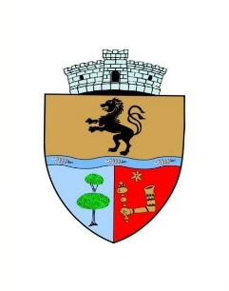
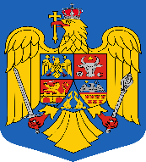
COMUNA SĂLARD - SZALÁRD KÖZSÉG
Sălard Nr.724, C.P. 417450, Judeţul Bihor, România
CIF:4641318, Tel /Fax: 0259 / 441049 e-mail: primariasalard@yahoo.com comunasalardbh@gmail.com
web.site: www.salard.ro
_________________________________________________________________________
Anunţ public
ŞEDINŢĂ EXTRAORDINARĂ
a Consiliului local al comunei Sălard
în data de 14 noiembrie 2023 ora 16,00

În conformitate cu prevederile art. 133 , alin. (1) din Ordonanța de Urgență a Guvernului nr. 57/2019 privind Codul administrativ, Se convocă şedinţa extraordinară a Consiliului local al comunei Sălard, care va avea loc în data de 14 noiembrie 2023, ora 16,00 în sala de şedinţe a comunei Sălard, conform Dispozitiei nr. 169 / 10.11.2023 emisă de Primarul comunei Salard,Nagy Miklos, Ordinea de zi a şedinţei se aduce la cunoştinţa locuitorilor comunei Sălard, potrivit dispoziţiilor art. 135 , alin. (4) din Ordonanța de Urgență a Guvernului nr. 57/2019 privind Codul administrativ:
1.Proiect de hotărâre privind aprobarea ordinii de zi a sedinței extraordinare din 14 noiembrie 2023 Inițiator: primar - Miklos Nagy
2.Proiect de hotărâre privind aprobarea procesului verbal al şedinţei ordinare a Consiliului local al comunei Sălard din data de 26 octombrie 2023 Inițiator: primar - Miklos Nagy
3.Proiect de hotărâre privind aprobarea proiectului și a indicatorilor tehnico-economici ai investiției „Realizarea capacităţilor noi de producere energie electrică din surse solare în comuna Sălard, județul Bihor” Inițiator: primar - Miklos Nagy
4.Proiect de hotărâre privind aprobarea completării Strategiei de dezvoltare locală pentru perioada 2021 – 2027 a unității administrativ teritoriale Sălard, judeţul Bihor Inițiator: primar - Miklos Nagy
5.Proiect de hotărâre privind aprobarea cheltuielilor actualizate pentru investiția „Îmbunătățirea infrastructurii educaționale în comuna Sălard, județul Bihor” finanțată în cadrul POR 2014 - 2020, cod SMIS: 121573 Inițiator: primar - Miklos Nagy

SECRETAR GENERAL UAT, ADRIANA – GABRIELA DAMIAN

